Сценарий литературно-музыкальной композиции
к 90-летию со дня рождения Р. Гамзатова:
Расула Гамзатова
(1923 – 2003 гг.)
Певец добра и человечности:
Книги, книги мои - это линии
Тех дорог, где и робок и смел,
То шагал, поднимаясь к вершине я,
То, споткнувшись, в ущелье летел.

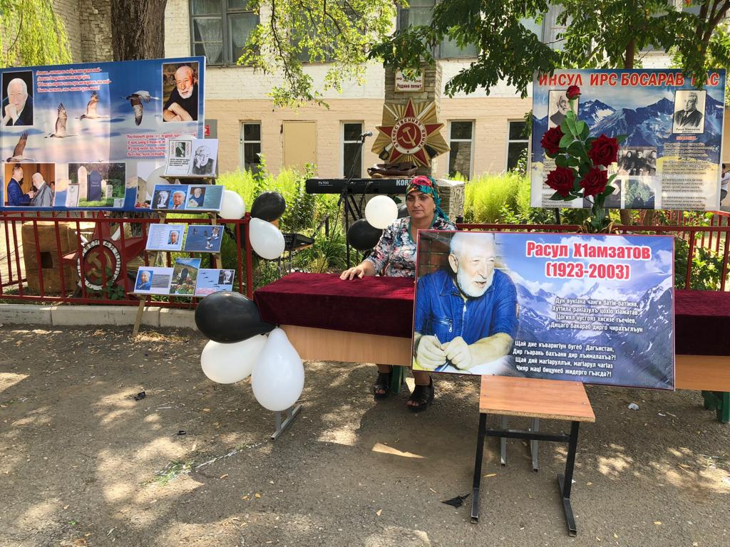

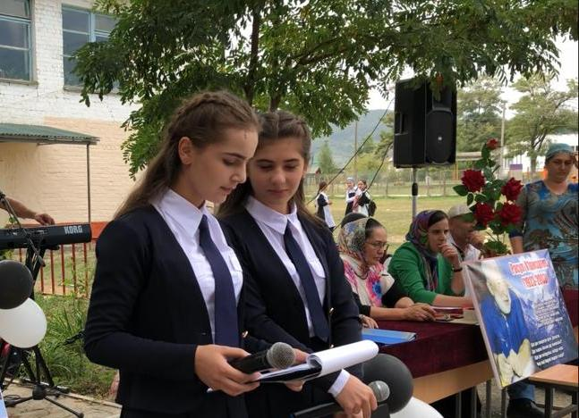
1 ведущий:
«Дагестан. Здесь я родился, здесь я услышал родную речь, научился ей, а она вошла в мою плоть и кровь. Здесь я впервые услышал родные песни и первую песню спел сам», - это строки из книги народного поэта Дагестана Расула Гамзатова «Мой Дагестан». (показ видеоролика)
2 ведущий:
Слово и мысль аварского поэта Гамзатова оказались близкими и понятными людям самых разных национальностей, его стихи переведены на десятки языков. Творчество Гамзатова, по словам поэта Давида Кугультинова, «излучает свет добра, счастья, любви». Поэтому многие композиторы: Я. Френкель, А. Экимян, И. Лученок, О. Фельцман, Э. Колмановский и др. писали песни на его стихи. Эти песни входили в репертуар Марка Бернеса, Муслима Магомаева, Иосифа Кобзона, Льва Лещенко, Александра Малинина, Яна Френкеля – «Журавли», «Есть глаза у цветов», «Высокие звезды», «Матери», «Берегите друзей» и многие другие.

(звучит песня « Горцы» на стихи Р. Гамзатова)

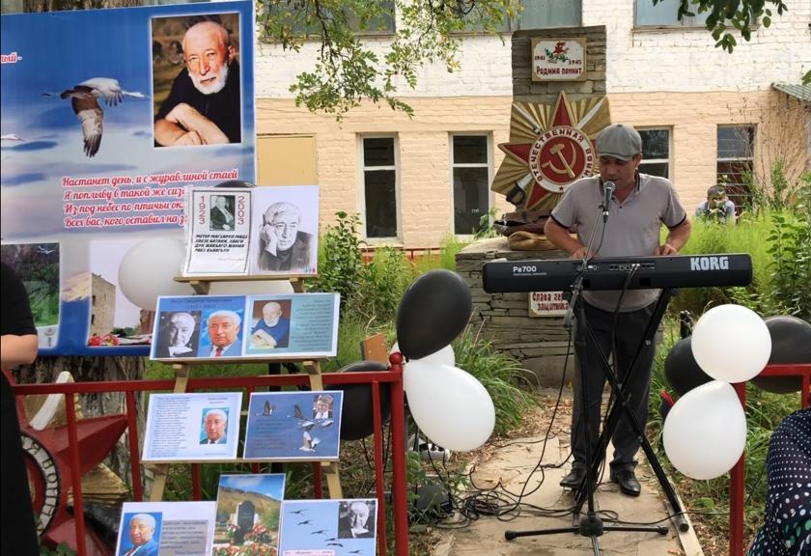

Чтец:
Строка без музыки-бескрыла,
Ты удружи мне, удружи
И все, что в слове сердцу мило,
На музыку переложи.
Сложи напев, что лих и буен,
Чья власть сердечная нежна.
Пусть горы бьют в луну, как в бубен,
И бубен блещет, как луна.
Слова и звездны, и туманны,
Ты честь в горах им окажи:
На африканские тамтамы
И на свирели положи.
Ты сделай струнами потоки
И сочини такой напев,
Чтобы к щекам прильнули щеки,
Сливались губы, захмелев,
И сладко головы кружились
У обольстительных тихонь.
И, взбив папаху, акушинец
Кидался в танец, как в огонь.
Не забывая слез соленых,
Ты радость людям приноси
И на полях любви сраженных
Благослови и воскреси.
Когда вокруг бушуют звуки
И познается вышина,
Ко мне протягивает руки
Земная женщина моя.
Возьми слова мои, и если
В них землю с небом породнишь,
Они, пожалуй, станут песней,
Взлетев как птицы с горских крыш. («Рождение песни»)
1 ведущий:
Гамзатов вспоминал: «В детстве, я помню, в наш аул приходили певцы. Я лежал на краю крыши, смотрел вниз на улицу и слушал певцов. Они подыгрывали себе кто на бубне, кто на скрипке, кто на чонгуре, а чаще всего на кумузе. Они приходили из разных мест и в разное время, пели разные песни и ни разу не повторяли одну песню дважды. Особенно мне нравилось, когда два-три певца начинали соревноваться между собой. Песни были длинные, а я их все перезабыл. Но все же из каждой почти песни оставались в памяти где четыре, где восемь строк, где две строки. Наверно, эти запомнившиеся строки были самыми поэтичными, либо самыми умными, либо самыми острыми, либо самыми веселыми, либо самыми печальными».
(звучит песня « Журавли»)

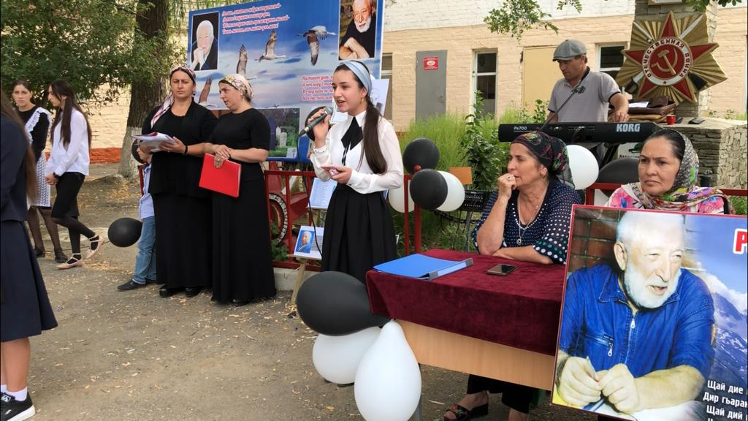
2 ведущий:
Одна из первых книг Гамзатова, выпущенная издательством «Молодая гвардия» в 1949 г., называлась «Песни гор». Поэт верил, что тот, «кто забывает песню матери, тот забывает родной язык». «У нас в народе любовь к песне так же естественна и понятна, как любовь к детям», - говорил он. И поэтому совсем не случайно в поэму «Берегите матерей» Гамзатов включил несколько песен.
Чтец:
Собрать бы вместе песни матерей!..
И все решили б, обсудив их строго,
Что искренней душевностью своей
Они сравниться с пушкинскими могут…
Так говорил мне мой отец-поэт.
Ушел отец, свершив земное дело.
А мама… И тебя со мною нет.
Со мной лишь песня, что ты в детстве пела…
1 ведущий:
Вот колыбельная матери, какой она запомнилась поэту:
Спи, туренок, спи, сынок!
Там, за далью снежных гор,
Жизнь сплела в один клубок
Честь, и славу, и позор.
Но тебя я родила
Для добра, а не для зла.
И не зря тебе дала
Два орлиные крыла.
Спи! В горах уже темно.
Там, где тучи видят сны,
Там давным-давно в одно
Правда с ложью сплетены.
Но тебя я родила
На высокие дела
И не зря тебе дала
Сердце гордое орла.
Спи спокойно, мой родной!
Там, за далью синих вод,
Мир тягается с войной.
Кто осилит? Чья возьмет?
Жизнь тебе я, сын, дала
Лишь для мира, не для зла!
Не отдам тебя войне!..
Спи, мой мальчик, в тишине! («Берегите матерей»)
2 ведущий:
Расул Гамзатов вошел в золотой фонд отечественной культур
Сложилась, мама, эта песнь во мне:
Я эту песню написал, родная,
Еще не зная горя сироты.
Я написал ее, еще не зная,
Что в стае журавлей летишь и ты; (из поэмы «Берегите матерей»)

1 ведущий:
Во время Великой Отечественной войны у Расула Гамзатова погибли два старших брата - Магомед и Ахильчи.
Поэт писал: «Мой брат Ахильчи..
Ты учился в самом земном, сельскохозяйственном институте…
Но на войне ты выбрал небо, стал летчиком.
Ты погиб над черным морем.
Тебе было двадцать два года».
Чтец:
И помню я, как горе к нам пришло.
Как нас оно настигло, наше горе.
О, мама! До тебя дошел черед:
Под Севастополем упал он в море
— Пылающий, как факел, самолет.
Что думал экипаж в тот миг, не знаю!
Заскрежетали волны, как мечи.
И птица рукотворная, стальная
Пошла на дно…А с нею Ахильчи.
Об этом, плача, рассказали маме.
Но мама не поверила словам:
— Не умер он!..
Над мертвым ставят камень!
Наш Ахильчи еще вернется к нам!
Меня, себя не мучайте напрасно!
Я верю, рассекая толщу вод,
Он выплывет…
Ведь он пловец прекрасный!
Наш Ахильчи не умер…
Он придет!
2 ведущий:
Не отсюда ли зародились скорбные звуки гамзатовских «Журавлей»? Не были ли они навеяны этим последним небесным полетом брата?.. Дагестан все отдавал для Победы. Дагестанцы воевали на всех фронтах и многие из них не вернулись в свои аулы. Только в родной Гамзатову Цада пришло около ста похоронок. В 1968 году стихотворение «Журавли» в переводе поэта Наума Гребнева напечатали в журнале «Новый мир», и звучало оно так:
Чтец:
Мне кажется порою, что джигиты,
С кровавых не пришедшие полей,
В могилах братских не были зарыты
И превратились в белых журавлей.
Они до сей поры с времен тех дальних,
Летят и подают нам голоса,
Не потому ль так часто и печально
Мы замолкаем, глядя в небеса?
Сейчас я вижу: над землей чужою
В тумане предвечернем журавли
Летят своим определенным строем,
Как по земле людьми они брели.
Они летят, свершают путь свой длинный
И выкликают чьи-то имена.
Не потому ли с кличем журавлиным
От века речь аварская слышна?
Летит, летит по небу клин усталый,
Мои друзья былые и родня.
И в их строю есть промежуток малый,
- Быть может, это место для меня!
Настанет день, и с журавлиной стаей
Я улечу за тридевять земель,
На языке аварском окликая
Друзей, что были дороги досель.

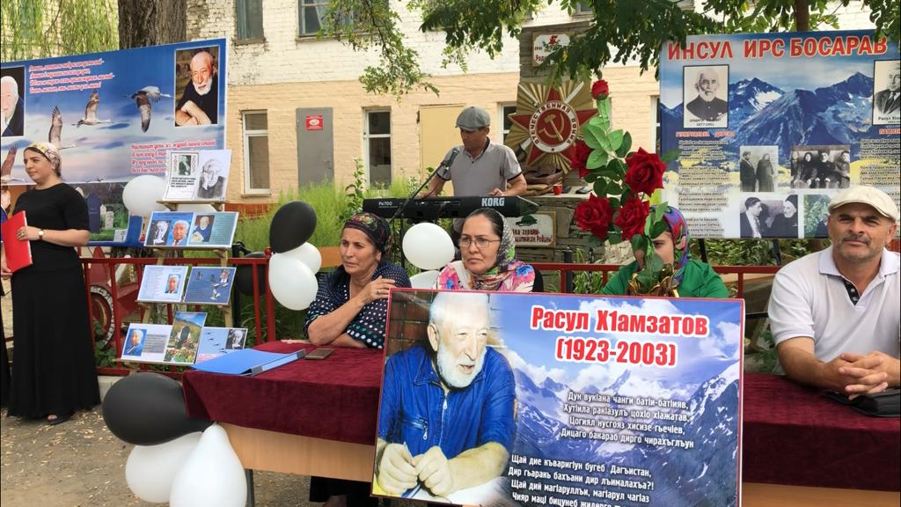
1 ведущий:
Стихотворение случайно попалось на глаза известному артисту и певцу Марку Бернесу. В годы войны он много ездил выступать с концертами на передовую. И для него, как артиста, война стала его личной темой. «Журавли» произвели такое сильное впечатление на Бернеса, что он захотел сделать песню. Он предложил известному композитору Яну Френкелю написать музыку, доверяя стихи Гамзатова.
2 ведущий:
Первоначально стихи не совсем походили на песню, чтобы стать ею, текст был значительно изменен по просьбе самого Бернеса. Расул Гамзатов вспоминал об этом так: «Вместе с переводчиком мы сочли пожелания певца справедливыми, и вместо „джигиты“ написали „солдаты“. Это как бы расширило адрес песни, придало ей общечеловеческое звучание». Можно сказать: если бы осталась первая строка стихотворения, не было бы песни. Смелость Бернеса в том, что он понял общую человечность песни. Солдаты, погибшие на войне, в том числе и джигиты, это близко всем слушателям.

1 ведущий:
Строка «Мои друзья былые и родня» по инициативе певца была заменена щемящей строкой «Летит в тумане на исходе дня». Третья строфа стихотворения была совсем убрана, а от последней осталась только первая строчка, и слово «окликая». От первоначального стихотворения сохранились в итоге всего четыре строфы-куплета. Этого было мало, к тому же песня в этом случае заканчивалась слишком больно. Решено было повторить еще раз первую строфу.

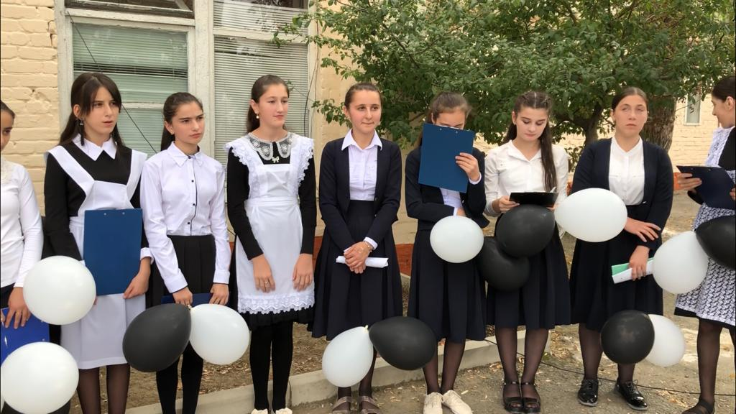

Мне кажется порою, что солдаты,
С кровавых не пришедшие полей,
Не в землю нашу полегли когда-то,
А превратились в белых журавлей.
Они до сей поры с времен тех дальних
Летят и подают нам голоса.
Не потому ль так часто и печально
Мы замолкаем, глядя в небеса!
Летит, летит по небу клин усталый,
Летит в тумане на исходе дня,
И в том строю есть промежуток малый,
Быть может, это место для меня.
Настанет день, и с журавлиной стаей
Я поплыву в такой же сизой мгле,
Из-под небес по-птичьи окликая
Всех вас, кого оставил на земле.
Мне кажется порою, что солдаты,
С кровавых не пришедшие полей,
Не в землю нашу полегли когда-то,
А превратились в белых журавлей.
2 ведущий:
Сочинить музыку к обновленному стихотворению композитору Яну Френкелю удалось не сразу, работа продолжалась несколько месяцев. Мелодия песни начиналась исподволь, настроение задавало фортепианное вступление. Затем постепенно мелодия взмывала вверх, превращаясь в «белых журавлей». В припеве звучали горечь, боль, непоправимость утраты.
1 ведущий:
Как только родилась мелодия, Френкель тут же позвонил Бернесу. Он сразу же приехал, послушал песню и… расплакался. Он не был человеком сентиментальным, но нередко случалось, что он плакал, когда ему что-либо нравилось. Бернес торопил всех как можно скорее записать песню, словно предчувствуя свою кончину. Точку в своей жизни певец хотел поставить именно этой песней.

2 ведущий:
Впервые Марк Бернес спел «Журавлей» в редакции газеты «Комсомольская правда» в присутствии видных советских военачальников. Среди них был маршал Ю. Конев, который с трудом сдерживая слезы, произнес: «Сп политбюро передали этот вопрос на рассмотрение самого Генсека Л. Брежнева. Тот на «деле» о песне «Журавли» написал: «Исполнять можно, но не часто»…

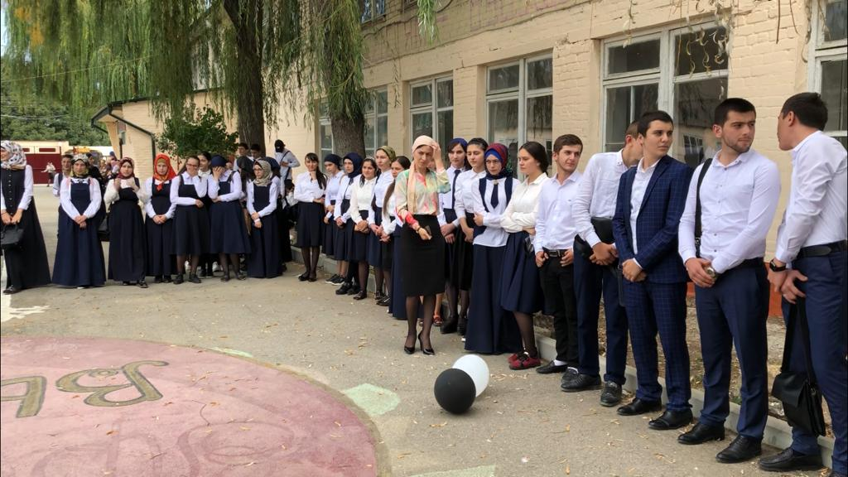
1 ведущий:
Вскоре «Журавли» звучали уже повсюду. В записи М. Бернеса песню можно было услышать на радио, на концертах она исполнялась многочисленной армией артистов, нередко можно было услышать ее на улицах. Песню исполняли Ян Френкель, Иосиф Кобзон, Виктор Вуячич, Юрий Гуляев, Муслим Магомаев, Валерий Леонтьев, Дмитрий Гнатюк, Эдуард Хиль, Александр Малинин, Ренат Ибрагимов. Песня получила признания в других странах. Герман ван Вен записал голландскую версию песни - «Kraanvogels», а Марк Алмонд исполнил англоязычную - «The Storks».

2 ведущий:
Через несколько лет после появления песни в местах боёв Великой Отечественной войны возвели стелы и памятники с изображениями летящих журавлей. Так журавли из песни стали символом памяти погибших в Великую Отечественную войну. 22 октября отмечается День поэзии или Праздник Белых Журавлей. Он был учрежден Расулом Гамзатовым в 1986 г. как праздник духовности, поэзии и как светлая память о павших на полях сражений во всех войнах.
Гамзатов, Расул Гамзатович (1923 – 2003 гг.)
Краткая справка: награды поэта Народный поэт Дагестана
Герой Социалистического труда
Кавалер четырех орденов Ленина
Кавалер ордена Октябрьской Революции
Кавалер трех орденов Трудового Красного Знамени
Кавалер ордена Дружбы народов
Кавалер ордена «За заслуги перед Отечеством»
Кавалер ордена Петра Великого
Кавалер болгарского ордена Кирилла и Мефодия
Кавалер грузинского ордена «Золотое Руно»
Лауреат Ленинской премии
Лауреат Государственных премий СССР и РСФСР
Лауреат международной премии «Лучший поэт XX века»
Лауреат премии писателей Азии и Африки «Лотос»
Лауреат премии Джавахарлала Неру
Лауреат премии Фирдоуси
Лауреат премии Христо Ботева
Лауреат премии имени Михаила Шолохова
Лауреат премии имени Михаила Лермонтова
Лауреат премии имени Александра Фадеева
Лауреат премии имени Батырая
Лауреат премии имени Махмуда
Лауреат премии имени Гамзата Цадасы
Афоризмы от Расула Гамзатова
* * * Красиво любить тоже нужен талант. Может быть, любви талант нужен больше, чем любовь таланту.
* * * Есть лишь любовь на свете. Остальная Жизнь это ожидание любви.
* * * Влюблённый лебедь долго не живёт, Живёт лишь злобный ворон три столетья.
* * * Мгновенно всё, лишь ожиданье вечно…
* * * Не будет пусть никто из нас голодным, И пусть никто не будет слишком сыт: Один от голода бывает злобным, Другой нам зло от сытости творит.
* * * Жизнь капризна. Мы все в ее власти. Мы ворчим и ругаем житье. … Чем труднее она, чем опасней — Тем отчаянней любим ее.
* * * Живите долго, праведно живите,
Стремясь весь мир к собратству сопричесть,
И никакой из наций не хулите,
Храня в зените собственную честь.
Как много нынче судей, прокуроров,
Сомнительных, жестоких приговоров…
Подумайте, нужны ли адвокаты,
Когда мы все пред Богом виноваты?!
* * * И ты, кого все чествуют и славят,
Не забывайся, ибо, может статься,
По лестнице, тебя ведущей наверх,
Тебе же предстоит ещё спускаться.
* * * Мы все умрём, людей бессмертных нет,
И это всё известно и не ново.
Но мы живём, чтобы оставить след:
Дом иль тропинку, дерево иль слово.
* * * Гляди вперед, вперед стремись
И все ж когда-нибудь
Остановись и оглянись
На пройденный свой путь.
* * * Мать уйдет, в душе оставив рану.
Мать умрет, и боли не унять…
Заклинаю: берегите маму! Дети мира, берегите мать!

* * * В одно окно смотрели двое.
Один увидел дождь и грязь.
Другой — листвы зелёной вязь,
Весну и небо голубое.
* * * И верный друг, и гость случайный,
Она тебя поднимет ввысь.
Мир озарит, откроет тайны,
Ты только слушать согласись! (Надпись на книге)
* * * Бывает очень тяжело, когда
Уменье есть, но силы нет для дела.
Бывает очень тяжело, когда
Ты неумел, хоть силе нет предела.
* * * Но если вечно думать: «Что потом?»
- У нас не будет ни детей, ни внуков!
* * * Всезнающих людей на свете нет,
Есть только те кто мнит себя всезнающим.
Порой мне страшен их авторитет,
Взгляд осуждающий и взгляд карающий.
Всего не знал ни Пушкин, ни Сократ,
Всё знает в целом мир,большой и многолюдный,
Но судят мир порою те, что мнят
Себя носителями истин абсолютных
*** Жизнь так быстра, и этот день не вечен,
И как бы мы ни тщились, всё равно
В свой час придёт ему на смену вечер.
*** Люди, мы стареем и ветшаем,
И с теченьем наших лет и дней
Легче мы своих друзей теряем,
Обретаем их куда трудней.
Но в мире следствий и причин,
Спускаясь в тайные глубины,
Не смог добраться ни один
До истины, до сердцевины.

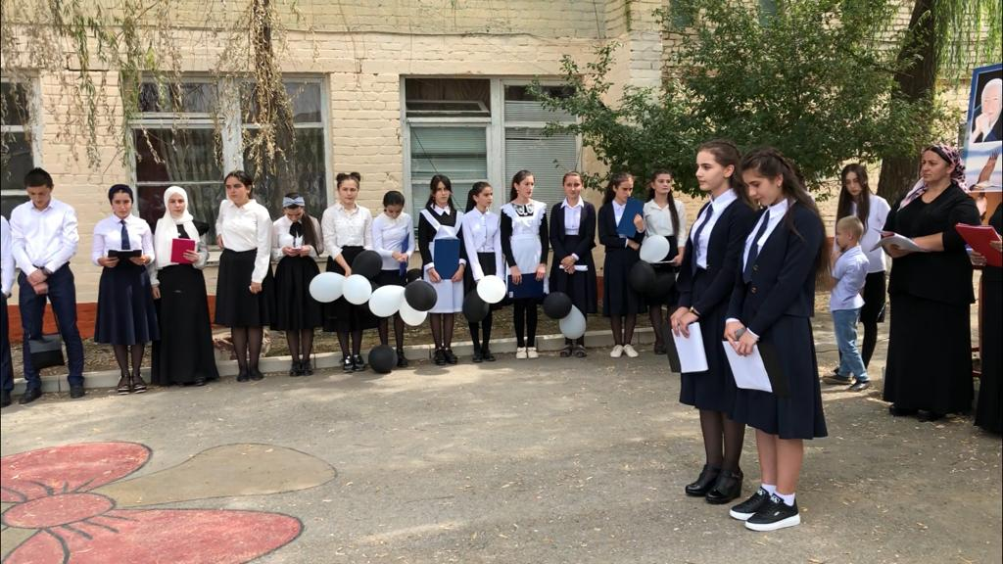

*** Прекрасны в книге жизни все страницы,
Всё в этой книге здраво и умно.
Чтоб вновь родиться колосом пшеницы,
Ложится в землю мёртвое зерно.
*** Пусть будет хорошо хорошим людям
И по заслугам плохо – всем плохим!
*** Радость я подарю друзьям,
Песне боль я свою отдам,
Людям буду любовь дарить,
Злость оставлю – себя корить.
*** Столетья таинства полны,
И не исчезнет жизнь, покуда
Есть ощущенье новизны,
И удивления, и чуда.
*** Счастье не то, что само собою
Приходит, когда его и не ищешь,
Счастье – город, отбитый с бою
Или отстроенный на пепелище.

